
Základní škola Třemošnice, okres Chrudim, Pardubický kraj
538 43 Třemošnice, Internátní 217; IČ: 70989176, tel: 469 661 719,
emaiI: zskola@tremosnice.cz, www.zs-tremosnice.cz
Registrační číslo: CZ.1.07/1.4.00/21.2459
Název: Škola pro každého – kvalita a efektivnost ve využití lidských zdrojů
Výukový materiál
VY_32_INOVACE_13_ VYJMENOVANÁ SLOVA PO V
Název materiálu
(téma): VYJMENOVANÁ SLOVA PO V
Sada: Český jazyk, 2. stupeň
Autor: Mgr. Zbyněk Němec
Anotace: VYJMENOVANÁ SLOVA PO V
(práce s interaktivní tabulí, pracovní list)

© Výukový materiál je majetkem ZŠ Třemošnice, okres Chrudim, Pardubický kraj, 2012

VYJMENOVANÁ SLOVA PO V

VY – VYSOKÝ – VÝT

VÝSKAT – ZVYKAT – ŽVÝKAT

VYDRA – VÝR – POVYK

VÝHEŇ – slova s předponou VY-, VÝ

Vy (oslovit více osob)
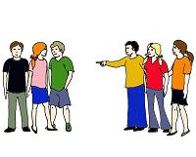
příbuzná slova:
vykat, vykání

Vy jste se u nás nestavili.
Ke slušnému chování patří vykání starším lidem.

Vysoký (velký na výšku)

příbuzná slova: 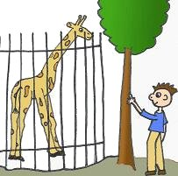
vyvyšovat se, vyvýšenina, převyšovat, povýšit, povýšenec, zvýšit, výška, vysočina, zvysoka, výškový, vyšší, Vysočany, Vyšehrad, Vysoké Tatry, Vyškov

Vysoké Tatry jsou nejvyšší pohoří Slovenska.
Byli jsme na výletě na hradě Vyšehrad.
Při tělesné výchově jsme skákali do výšky.
Výt (vydávat pronikavý táhlý 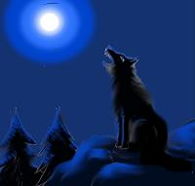hlas)

příbuzná slova:
zavýt, vytí, vyjící

V noci jsem slyšel zavýt psa.
Vlci vyli na měsíc.

Výskat (jásat, hlasitě 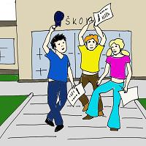vykřikovat)

příbuzná slova:
zavýskat, výskání

Diváci zavýskali radostí ze vstřelené branky.

Zvykat (něčemu si navyknout)

příbuzná slova:
přivyknout, navyknout, zvyk,
zvyklost, zvykání, zlozvyk, návyk,
obvyklý, odvykat

Zvyk je železná košile.
Každý má nějaký zlozvyk.
Alkoholik musí jít na odvykací terapii.

Žvýkat (rozmělňovat pohyby dásní)

příbuzná slova: 
přežvykovat, dožvýkat, sežvýkat,
žvýkačka, žvýkání, přežvýkavec,
žvýkací

Tur domácí je přežvýkavec.
Koupil jsem si větrové žvýkačky.
DOPLŇ - i,í,y,ý

V_ jste se u nás nestav_li.
Ke slušnému chování patří v_kání starším lidem.
V_soké Tatry jsou nejv_šší pohoří Slovenska.
Byli jsme na výletě na hradě V_šehrad.
Při tělesné výchově jsme skákali do v_šky.
V noc_ jsem slyšel zav_t psa.
Vlci v_li na měs_c.
Diváci zav_skali radostí ze vstřelené brank_.
Zv_k je železná koš_le.
Každý má nějaký zlozv_k.
Alkohol_k musí jít na odv_kací terapii.
Tur domácí je přežv_kavec.
Koup_l jsem si větrové žv_kačky.

http://www.mojecestina.cz/gramatika/vyjmenovana-slova/c2008102614-vyjmenovana-slova-po-s.html
http://dum.rvp.cz/index.html

